重磅！华师进入国家一流学科建设高校名单7
今天上午,教育部公布了令人期待的“双一流”大学建设名单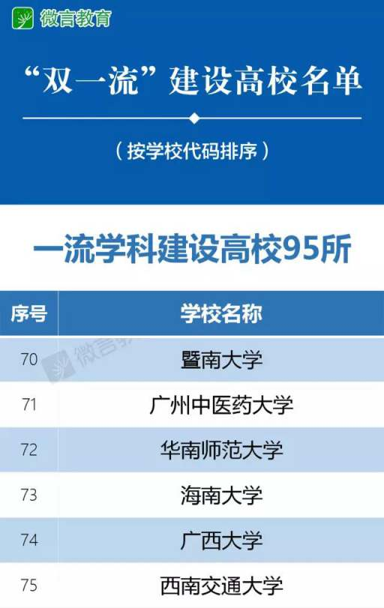

名单中，包括42所一流大学建设高校和95所一流学科建设高校。在广东高校中，中山大学、华南理工大学入选一流大学建设高校，中山大学、华南理工大学、暨南大学、华南师范大学和广州中医药大学 5所高校入选一流学科建设高校名单。

